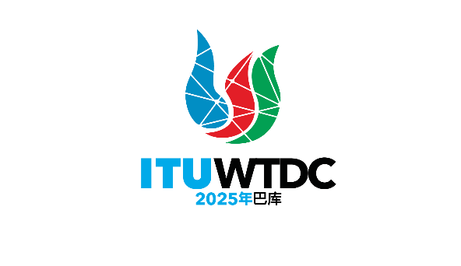 | 电信发展顾问组（TDAG）  第32次会议，2025年5月12-16日，瑞士日内瓦 |  | 
 |  | 文件 TDAG-25/4-C
 |  | 2025年4月3日
 |  | 原文：英文
电信发展局主任
2025年国际电联电信发展部门（ITU-D）运作规划
概要：
本文件概述了ITU-D根据其重点工作和推动因素，在区域和全球范围内按照2025年ITU-D运作规划部署的现有活动。
本文件介绍了ITU-D各区域和多区域针对各重点工作和推动因素的资金分配情况。
需采取的行动：
请TDAG将本报告记录在案并酌情提供指导。
参考文件：
2022年世界电信发展大会（WTDC-22）《基加利行动计划》
TDAG-31/12号文件 – ITU-D 2024年运作规划

1 引言
2025年ITU-D运作规划（OP）与国际电联《2024-2027年战略规划》的结构保持一致。规划采用了《基加利行动计划》（KAP）的结构，概要阐述了ITU-D的重点工作和推动因素以及相应的成果、产品和服务以及用于衡量部门活动所取得成就水平的绩效指标。
OP-25的规划进程遵循与OP-24相同的原则，包含确定规划活动的框架，确保与KAP保持一致和总体连贯性。根据OP-25提议的活动经过了与成员国的充分磋商，并与每个区域的重点工作保持一致。

2 按受益区域划分的资金分配
目前，全球和各区域部署的活动共计一百三十五（135）项。与OP-24类似，OP-25预算的一半略多（57%）分配给了全球高度重视、开展多区域活动的输出成果，预计这些活动将产生广泛影响并提高运营效率。约7%的预算平均分配给了各项输出成果，国际电联六个区域均能受益。
为了推动活动实施，继续与国际电联无线电通信和标准化局以及总秘书处合作，寻求区域输出成果之间以及区域和全球举措之间进一步协同增效。此外，与国家、区域和全球实体以及BDT实施的项目建立伙伴关系，继续提升KAP实施在区域和全球层面的影响。
图1：按受益区域划分的OP-25资金分配概览

图2：按ITU-D的重点工作和推动因素划分的OP-25资金分配概览（单位：瑞郎）
ITU-D的重点工作和推动因素 | 2025年预算  （瑞郎） | 占预算的百分比
E5 – 卓越的人力资源和组织创新 | 250,000 | 6.3%
E4 – 对环境可持续性的承诺 | 120,500 | 3.1%
E3 – 多样性和包容性 | 341,410 | 8.7%
E2 – 区域代表性 | 111,900 | 2.8%
E1 – 成员驱动 | 14,500 | 0.4%
P5/E6/E7 – 资源筹措、伙伴关系和国际合作 | 651,500 | 16.5%
P4 – 包容和安全的电信/ICT促进可持续发展 | 476,350 | 12.1%
P3 – 有利的政策和监管环境 | 987,400 | 25.0%
P2 – 数字化转型 | 424,740 | 10.8%
P1 – 价格可承受的连接 | 569,700 | 14.4%

3 结论
请TDAG注意到本文件，并就在确保符合《基加利行动计划》确定的成果的同时，继续在全球和区域产生影响的方式提供指导和建议。
_______________

